

COMMUNIQUE DE PRESSE

8 décembre 2011

Les Sages de T’eau : des jeunes plaident la cause de l’eau

Inédit.
Naissance d’un projet
Le SAGE des enfants s’inscrit dans un projet pédagogique sur la ressource en eau créé par le Centre Permanent d’Initiatives pour l’Environnement (CPIE) Bassin de Thau : « Autour de T’eau ». Le projet s’est enrichi d’une réflexion commune du Syndicat mixte du bassin de Thau et du CPIE. D’un côté, le syndicat mixte chargé de piloter des outils de gestion sur le territoire (SCOT, Contrat de gestion, SAGE, Natura 2000). De l’autre, le CPIE Bassin de Thau, plateforme associative, initiateur pour son territoire de projets dans les domaines du développement durable et de l’environnement par des actions d’éducation, d’accompagnement des territoires et de citoyenneté. La rencontre des deux a donné naissance au SAGE des enfants, une application pédagogique du programme d’aménagement et de gestion de l’eau.

Le projet, imaginé par le CPIE Bassin de Thau en partenariat avec le Syndicat Mixte du Bassin de Thau, est une première nationale.
Non, il ne s’agit pas d’un énième conseil des Sages made in Thau ; le sujet de ce côté-là, est épuisé.
Les Sages de T’eau, eux, ont entre 8 et 16 ans. Des missionnaires de la cause de l’eau.
Une expérience à suivre.

Des ambassadeurs de l’eau
Le programme démarre en ce moment même à l’école de la Calendreta à Sète. Il sera décliné dans une trentaine de classes du bassin de Thau, du primaire au lycée, jusqu’à la fin du printemps.
Le fil conducteur : sensibiliser les plus jeunes aux enjeux liés à l’eau sur le bassin versant de Thau.
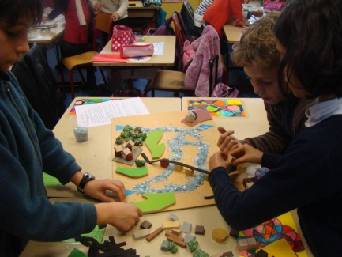
Comment au quotidien, contribuer à préserver les ressources en eau ?
C’est à cette question que les 30 classes partenaires devront répondre sous la forme d’un projet environnemental élaboré par les élèves pendant l’année.
Les séances de travail proposées s’appuieront sur la découverte de l’eau, ses usages sur le territoire, et sur les comportements à adopter dans la vie de tous les jours pour devenir éco-citoyens. Elles alterneront différentes approches pédagogiques (ludiques, créatives, éducatives et de découverte sur le terrain).
COMMUNIQUE DE PRESSE
Une expérience innovante suivie de près
Une éducation à l’environnement doublée d’une responsabilisation. Car c’est le 10 janvier 2012 qu’aura lieu la première élection des Sages de T’eau, des délégués de l’eau pour faire plus simple. 28 au total – 2 par classe, dans les primaires et collèges uniquement. Avec un mode de scrutin original : le tirage au sort sur la base d’une liste de volontaires.
Ces Sages là – en référence au Schéma d’Aménagement et de Gestion des Eaux (SAGE) - auront la lourde tâche de restituer leur travail mais aussi leurs propositions aux élus et techniciens du syndicat mixte dans le cadre d’une matinée programmée au printemps prochain (le mercredi 25 avril 2012).
Leurs préconisations seront ensuite étudiées de manière très officielle dans le SAGE de Thau qui réglemente la gestion des ressources en eau sur le territoire. Du concret donc.
Cette initiative complètement inédite a fortement séduit jusqu’au comité international d’organisation du Forum mondial de l’eau à Marseille. Elle sera mise à l’honneur du 12 au 17 mars prochain pendant ce qui constitue le plus grand rassemblement international dédié à l’eau (25 000 participants). D’ailleurs, une caméra suivra l’expérience dans les écoles et des extraits seront diffusés au forum.
A suivre donc.

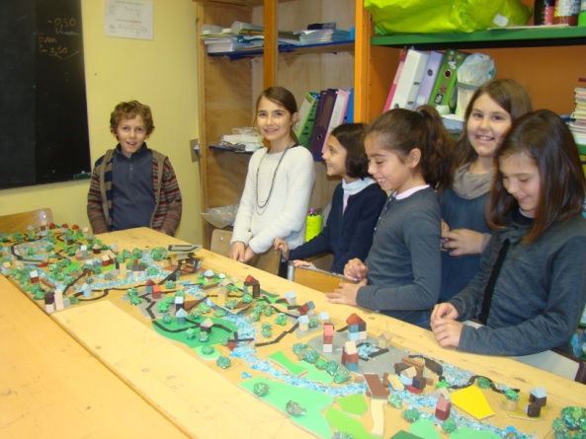
COMMUNIQUE DE PRESSE

